**Desarrollador de Aplicaciones Web**

**Programación Web I**

**1er Cuatrimestre (2013)**

**Departamento de Ingeniería e Investigaciones Tecnológicas**

**Ejercicios de Hojas de Estilo (CSS)**

|  |  |
| --- | --- |
| **Comisión Miércoles Noche**  **Ing. Gerardo Barbosa**  **Ing. Lucas Videla**  **Rubén Goria**  **Noelia Galvano** | **Comisión Viernes Mañana**  **Ing. Karina Avila Di Mársico**  **Ing. Mariano D’Ortona** |

[**https://piazza.com/class#spring2013/unlampw31c2013**](https://piazza.com/class#spring2013/unlampw31c2013)

Ejercicios

1- Crear una página web cuyo título sea “Ejercicio 1 – CSS – Programación Web 1” (recuerde utilizar operadores para los caracteres especiales), en el cuerpo de la misma agregar los DIVs suficientes como para tener un menú, un banner y un sector de contenido. Dentro de cada DIV poner al menos un texto que indique “Menu”, “Banner” y “Contenido”

2- Crear una hoja de estilo externa que permita tener el menú a la izquierda, el banner arriba y el contenido a la derecha del menú. Llamar a esta hoja de estilo “Estilo1.css”.

3- Crear una hoja de estilo externa que permita tener el menú a la derecha, el banner abajo y el contenido a la izquierda del menú. Llamar a esta hoja de estilo “Estilo2.css”.

4 - Sin modificar el HTML (solo la sección donde se indica la hoja de estilo) cambiar entre el estilo 1 y el estilo 2. Los cambios deberían reflejarse sin tener que cambiar nada más en el HTML.

5 - a - En la hoja de estilo 1:

- Definir el estilo del texto del siguiente modo:

- El texto del contenido alineado a la izquierda. Color azul, fondo amarillo. Tamaño 10px.

- El texto del menú centrado. Color rojo, fondo gris. Tamaño 12px.

- El texto del banner alineado a la derecha. Color verde, fondo gris. Tamaño 20px.

- Poner un tipo de letra diferente en cada caso

b - En la hoja de estilo 2:

- Definir el estilo del texto del siguiente modo:

- El texto del contenido alineado a la derecha. Color rojo, fondo gris. Tamaño 11px.

- El texto del menú izquierda. Color azul, fondo negro. Tamaño 15px.

- El texto del banner alineado a la derecha. Color amarillo, fondo gris. Tamaño 22px.

- Poner un tipo de letra diferente en cada caso y diferente al estilo 1 también.

6 - En el DIV del banner, debe aparecer una imagen con una publicidad diferente en el estilo 1 y en el estilo 2.

7 - En la página HTML completar el contenido con texto de modo que sobrepase la altura definida del DIV.

a - En el estilo uno definir el que el DIV haga scroll.

b - En el estilo dos definir el que el DIV esconda el texto que sobrepasa el límite.

8- Hacer una página que tenga en general letras de tipo arial, rojas, de 11 puntos sobre fondo

negro, con dos párrafos. Una parte del primer párrafo debe tener letra itálica de 14 puntos en

tipografía verdana. Todo el segundo párrafo debe tener letras en negrita y un indentado de 3 cm.

Usar estilos en todos los casos.

9 - Hacer dos capas que contengan la leyenda “Púlseme si puede”, una roja y otra verde, en

posiciones distintas, una visible y la otra no. Al llevar el mouse sobre una de ellas se hará invisible y

la otra debe hacerse visible.

10 - Hacer dos capas que contengan la leyenda “Capa 1” y “Capa 2”, una roja y otra verde, en la

misma posición y con el mismo tamaño, una visible y la otra no. Además colocar, fuera de las

capas, dos párrafos (“Ver capa 1” y “Ver capa 2”) que al hacerles clic muestren la capa solicitada.

11 - Definir las reglas CSS que permiten mostrar una galería de imágenes similar a la que se muestra en la siguiente imagen:

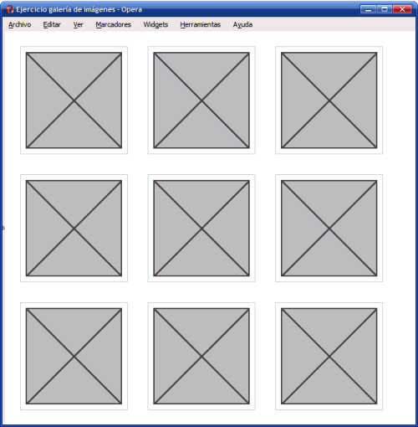

12 - Definir las reglas CSS que permiten mostrar los enlaces con los siguientes estilos:

1. En su estado normal, los enlaces se muestran de color rojo #CC0000.
2. Cuando el usuario pasa su ratón sobre el enlace, se muestra con un color de fondo rojo #CC0000 y la letra de color blanco #FFF.
3. Los enlaces visitados se muestran en color gris claro #CCC.

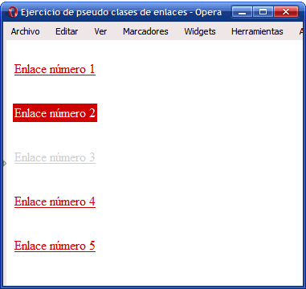

13 - Aplicar las reglas CSS necesarias para que el formulario muestre el siguiente aspecto:

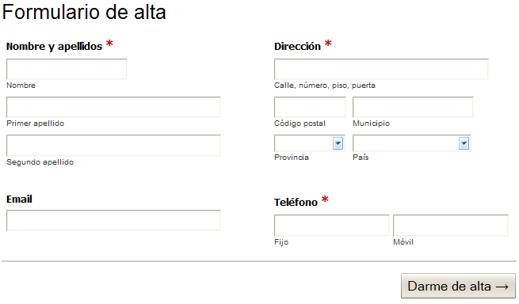

14 - A partir del código HTML proporcionado, añadir las reglas CSS necesarias para que la página resultante tenga el mismo aspecto que el de la imagen:

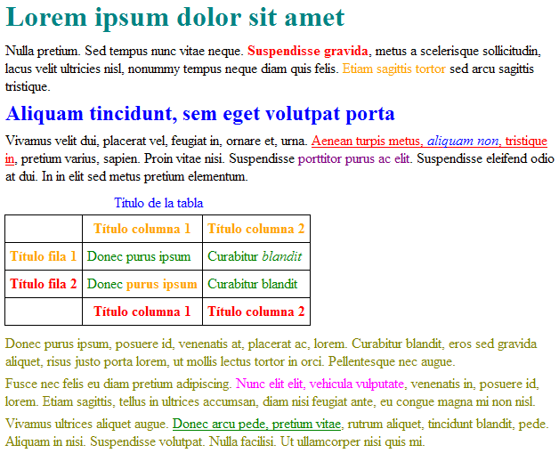

***<!DOCTYPE html PUBLIC "-//W3C//DTD XHTML 1.0 Transitional//EN" "http://www.w3.org/TR/xhtml1/DTD/xhtml1-transitional.dtd">  
<html xmlns="http://www.w3.org/1999/xhtml">  
<head>  
<meta http-equiv="Content-Type" content="text/html; charset=utf-8" />  
<title>Ejercicio de selectores</title>  
</head>  
   
<body>  
<h1 id="titulo">Lorem ipsum dolor sit amet</h1>  
   
<p>Nulla pretium. Sed tempus nunc vitae neque. <strong>Suspendisse gravida</strong>, metus a scelerisque sollicitudin, lacus velit   
ultricies nisl, nonummy tempus neque diam quis felis. <span class="destacado">Etiam sagittis tortor</span> sed arcu sagittis tristique.</p>  
   
<h2 id="subtitulo">Aliquam tincidunt, sem eget volutpat porta</h2>  
   
<p>Vivamus velit dui, placerat vel, feugiat in, ornare et, urna. <a href="#">Aenean turpis metus, <em>aliquam non</em>, tristique in</a>, pretium varius, sapien. Proin vitae nisi. Suspendisse <span class="especial">porttitor purus ac elit</span>. Suspendisse eleifend odio at dui. In in elit sed metus pretium elementum.</p>  
   
<table summary="Descripción de la tabla y su contenido">  
<caption>Título de la tabla</caption>  
<thead>  
 <tr>  
 <th scope="col"></th>  
 <th scope="col" class="especial">Título columna 1</th>  
 <th scope="col" class="especial">Título columna 2</th>  
 </tr>  
</thead>  
   
<tfoot>  
 <tr>  
 <th scope="col"></th>  
 <th scope="col">Título columna 1</th>  
 <th scope="col">Título columna 2</th>  
 </tr>  
</tfoot>  
   
<tbody>  
 <tr>  
 <th scope="row" class="especial">Título fila 1</th>  
 <td>Donec purus ipsum</td>  
 <td>Curabitur <em>blandit</em></td>  
 </tr>  
 <tr>  
 <th scope="row">Título fila 2</th>  
 <td>Donec <strong>purus ipsum</strong></td>  
 <td>Curabitur blandit</td>  
 </tr>  
</tbody>  
</table>  
   
<div id="adicional">  
<p>Donec purus ipsum, posuere id, venenatis at, <span>placerat ac, lorem</span>. Curabitur blandit, eros sed gravida aliquet, risus justo   
porta lorem, ut mollis lectus tortor in orci. Pellentesque nec augue.</p>  
   
<p>Fusce nec felis eu diam pretium adipiscing. <span id="especial">Nunc elit elit, vehicula vulputate</span>, venenatis in,   
posuere id, lorem. Etiam sagittis, tellus in ultrices accumsan, diam nisi feugiat ante, eu congue magna mi non nisl.</p>  
   
<p>Vivamus ultrices aliquet augue. <a href="#">Donec arcu pede, pretium vitae</a>, rutrum aliquet, tincidunt blandit, pede.   
Aliquam in nisi. Suspendisse volutpat. Nulla facilisi. Ut ullamcorper nisi quis mi.</p>  
</div>  
   
</body>  
</html>***